Hướng dẫn học sinh/phụ huynh học sinh nộp hồ sơ dự tuyển vào lớp 10 THPT, THPT Chuyên Lương Văn Tụy, THPT Dân tộc nội trú
- Đổi mật khẩu và nộp hồ sơ
Bước 1: Học sinh/phụ huynh truy cập vào đường dẫn:
https://ninhbinh.tsdc.vnedu.vn
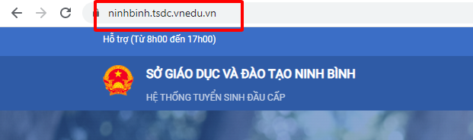
Bước 2: Học sinh/phụ huynh đăng nhập vào tài khoản được Giáo viên chủ nhiệm (Khối 9) cung cấp
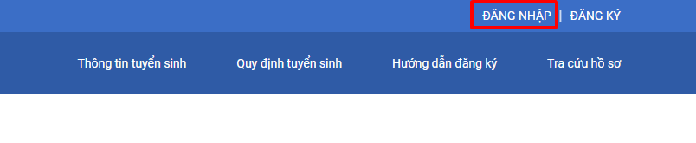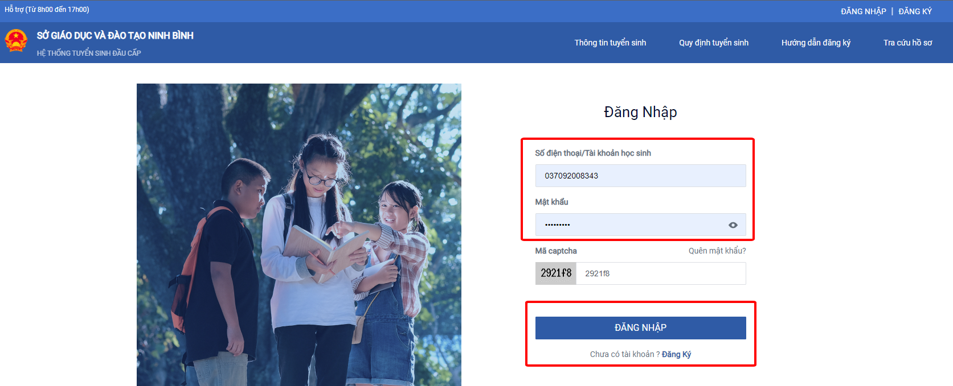

Bước 3: Học sinh/phụ huynh kích vào thông tin tài khoản chọn chức năng “ Đổi mật khẩu ”
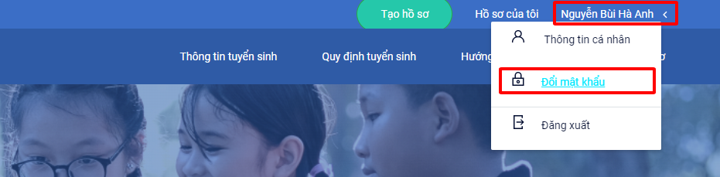
Bước 4: Học sinh/phụ huynh nhập “ Mật khẩu cũ ” và nhập “ Mật khẩu mới ” , “ Nhập lại mật khẩu”
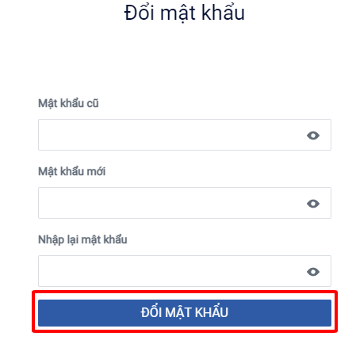
Bước 5: Học sinh/phụ huynh ấn vào nút tạo hồ sơ, chọn cấp học Trung học phổ thông và ấn “Tạo hồ sơ”
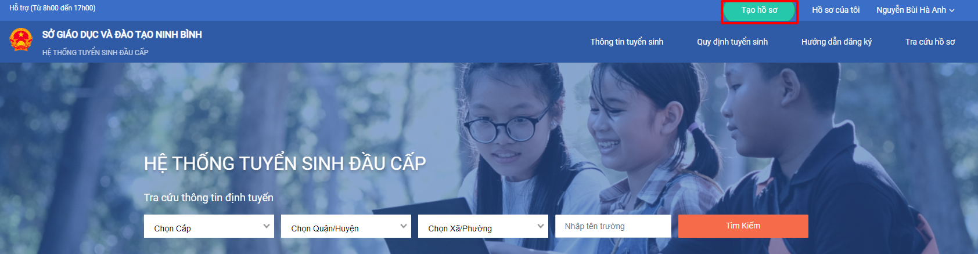
Bước 6: Học sinh/phụ huynh kiểm tra thông tin đã có sẵn
(phần mềm đã lấy thông tin học sinh trên hệ thống quản lý nhà trường)
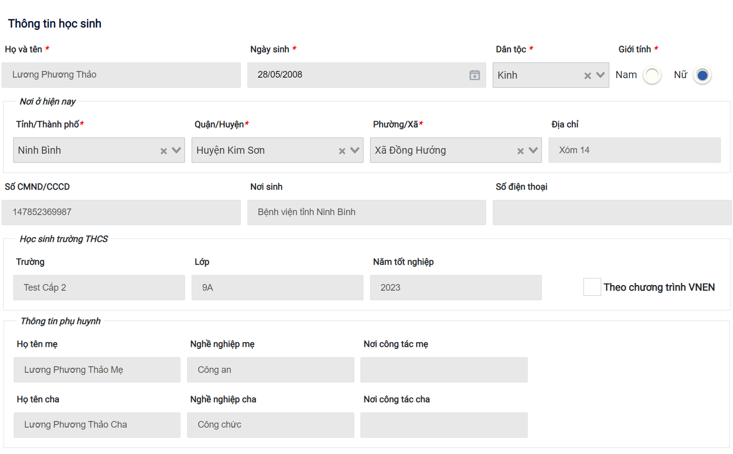
Lưu ý: Học sinh/ Phụ huynh phát hiện ra sai sót thì không làm thêm bất cứ thao tác nào, tắt trình duyệt và liên hệ với giáo viên chủ nhiệm để cập nhật lại thông tin.
Bước 7: Học sinh/phụ huynh bổ sung các thông tin: tuyển thẳng, ưu tiên (nếu có) và lựa chọn nguyện vọng đăng ký
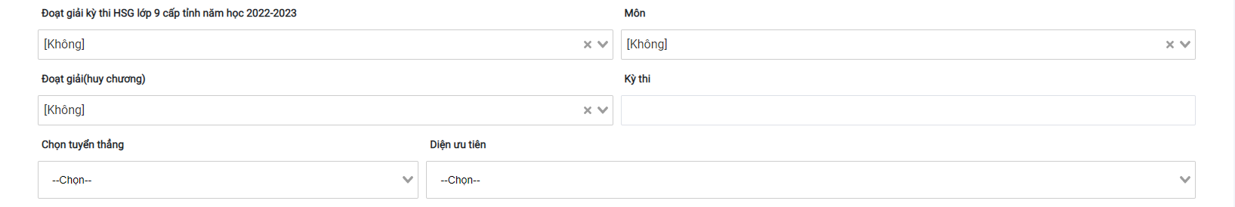
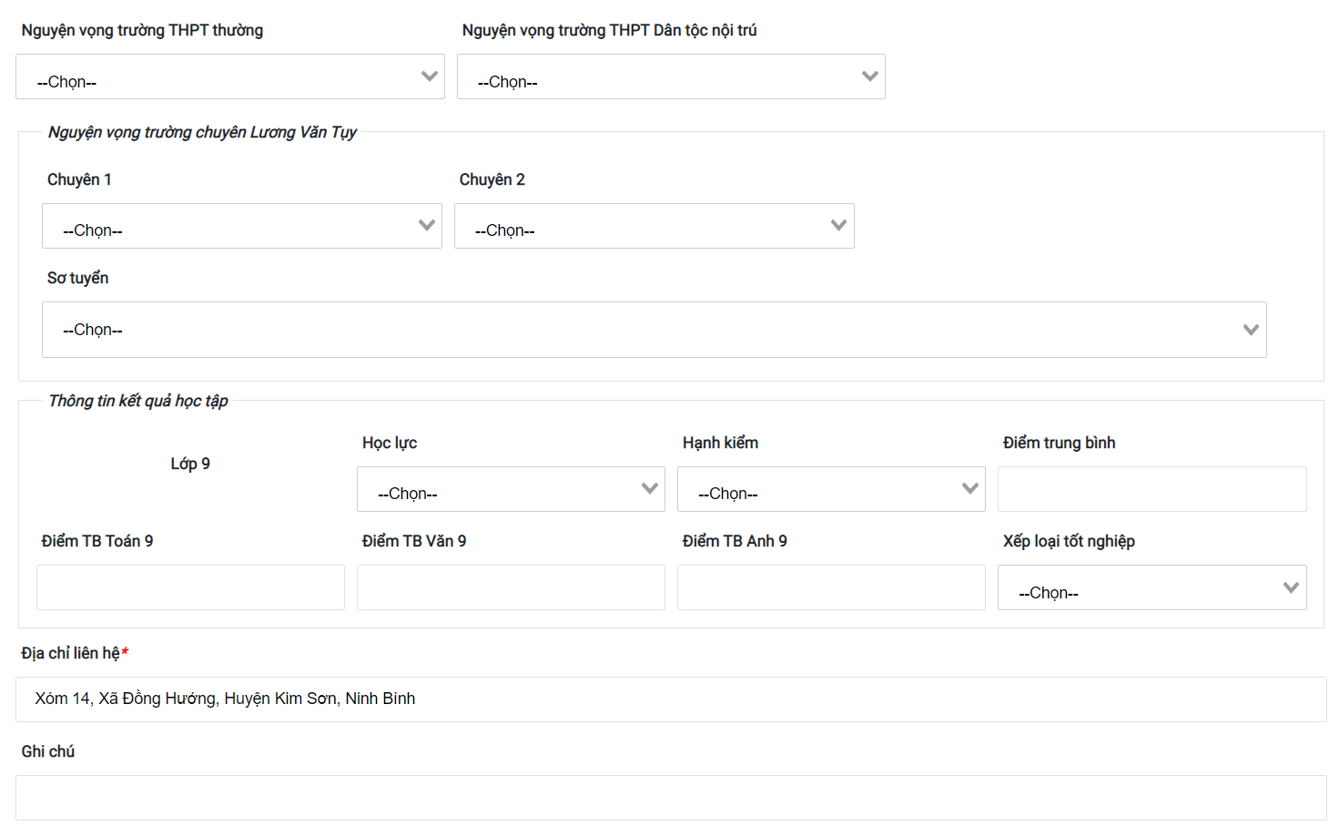
( Lưu ý:
- Học sinh đăng ký dự thi và xét tuyển vào trường THPT chuyên Lương Văn Tụy phải thực hiện qua 2 vòng, cụ thể:
  - Vòng 1: Sơ tuyển, Điểm được tính theo các tiêu chí sau:
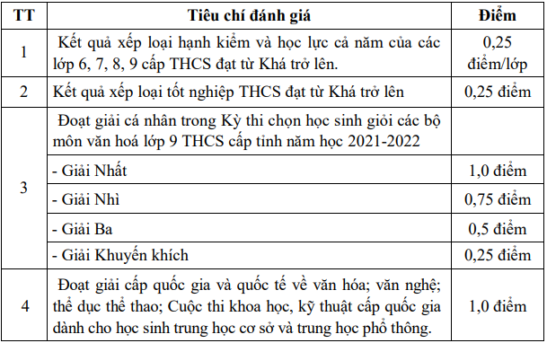
  - Vòng 2: Tổ chức thi tuyển đối với những học sinh có điểm được tính ở vòng 1 tối thiểu 1,0 điểm.
- Đối với thí sinh thi Chuyên Lương Văn Tụy thì chọn nguyện vọng môn chuyên và nguyện vọng 1 trường THPT thường hoặc trường Dân tộc nội trú
- Đối với thí sinh thi trường THPT thường hoặc trường Dân tộc nội trú thì chỉ được phép lựa chọn 1 trong 2 loại trường này )
Bước 8: Học sinh/phụ huynh kiểm tra lại thông tin và nộp hồ sơ
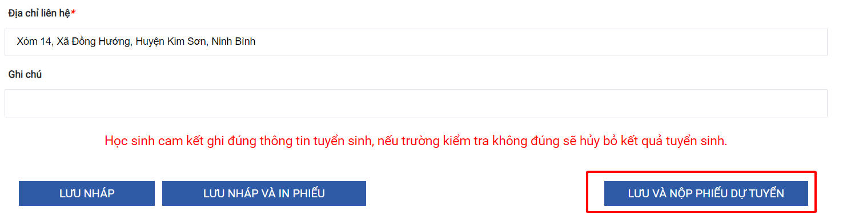
- Thanh toán thay đổi nguyện vọng
Thanh toán
Bước 1: Học sinh/phụ huynh sau khi đăng nhập kích vào thông tin tài khoản chọn chức năng “Hồ sơ của tôi”
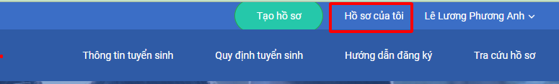
Bước 2: Học sinh/phụ huynh kích vào nút chỉnh sửa hồ sơ ( có biểu tượng là chiếc bút chì )
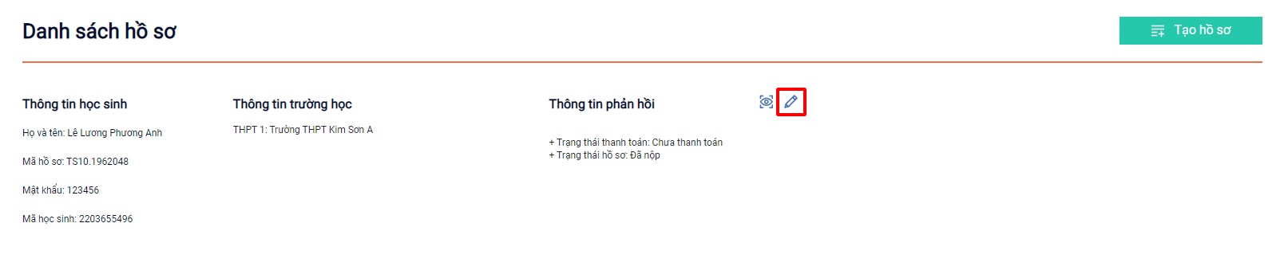
Bước 3: Học sinh/phụ huynh kéo xuống cuối cùng và chọn nút thanh toán

Có hai cách thanh toán trực tuyến
    - Cách 1: Học sinh/ phụ huynh quét QR code ở app smartBanking “Ưu tiên sử dụng các này vì app sẽ điền đầy đủ số tiền cần nộp và nội dung chuyển khoản”
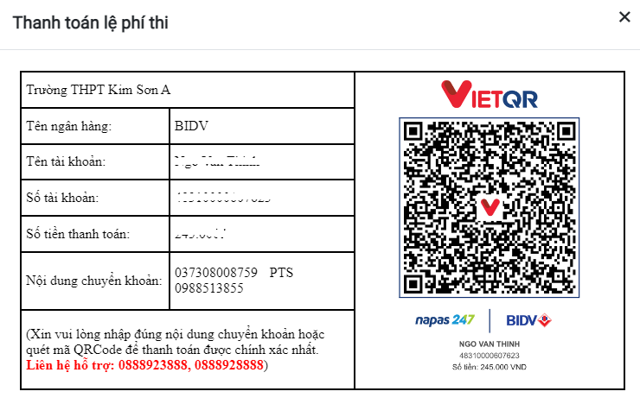
    - Cách 2: Học sinh/ phụ huynh chuyển khoản vào STK của nhà trường, nhập đúng số tiền và nội dung chuyển khoản như trên hệ thổng hiển thị ra
Bước 4: Học sinh/phụ huynh sau khi chuyển khoản thành công thì chờ trường THPT hoàn tất thanh toán. Trường hợp đợi sau 1 tiếng (trong giờ hành chính) mà trường THPT chưa hoàn tất thanh toán thì phụ huynh liên hệ theo số điện thoại hỗ trợ mà trường THPT cung cấp
Bước 5: Học sinh/phụ huynh kiểm tra trạng thái hồ sơ trường hợp đã được trường THPT xác nhận thì hệ thống sẽ hiển thị: Đã thanh toán đủ, Thanh toán thiếu tiền, Thanh toán thừa tiền
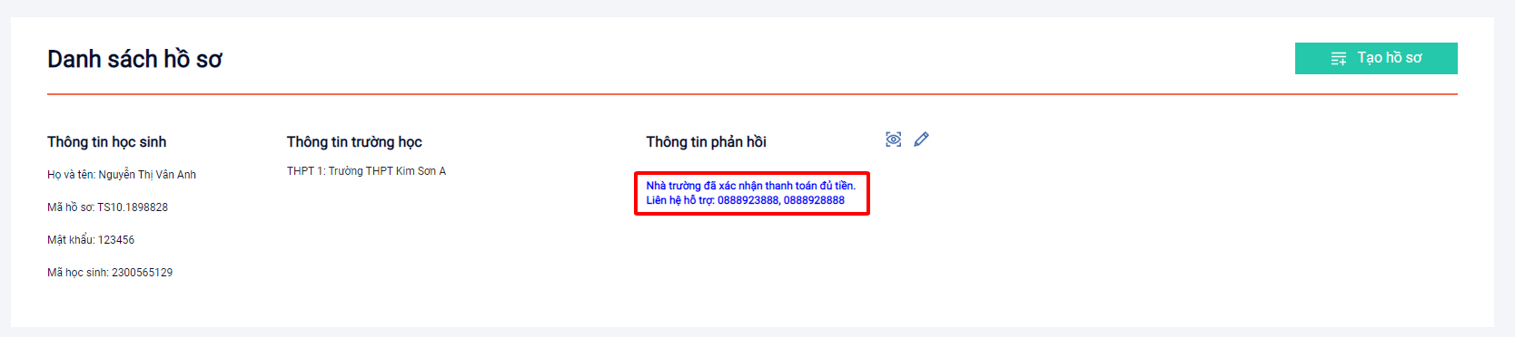
- Thay đổi nguyện vọng
Bước 1: Học sinh/phụ huynh sau khi đăng nhập kích vào thông tin tài khoản chọn chức năng “Hồ sơ của tôi”
Bước 2: Học sinh/phụ huynh kích vào nút chỉnh sửa hồ sơ ( có biểu tượng là chiếc bút chì )
Bước 3: Học sinh/phụ huynh kéo xuống cuối cùng và chọn nút rút hồ sơ
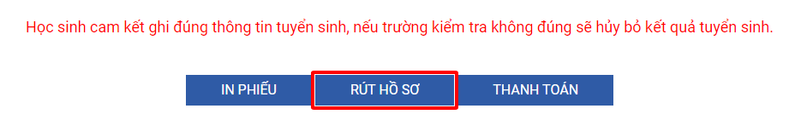
Bước 4: Học sinh/phụ huynh muốn thay đổi nguyện vọng thì chọn xác nhận rút , sau đó tạo lại hồ sơ như bước 7 phần I
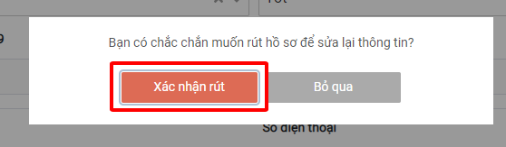
- Trường hợp thí sinh không chọn được trường THPT mong muốn trong danh sách trường THPT khi nộp online (học sinh nộp trái tuyến)
Trường hợp 1: Thí sinh nộp hồ sơ trái tuyến vào trường THPT thường (Đối với thi sinh không thi chuyên Lương Văn Tụy).
Đối với thí sinh đang theo học ở các trường THCS trên địa bàn tỉnh Ninh Bình thì sẽ xin Hiệu trưởng trường THPT mình dự thi. Nếu được Hiệu trưởng trường THPT đồng ý cho phép nộp hồ sơ dự thi tại trường THPT thì học sinh mang căn cước công dân tới trường THPT để ĐKDT.
Đối với thí sinh đang theo học ở các trường THCS không thuộc địa bàn tỉnh Ninh Bình thì sẽ xin hiệu trưởng trường THPT mình dự thi. Nếu được hiệu trưởng trường THPT đồng ý cho phép nộp hồ sơ dự thi tại trường THPT thì học sinh mang đầy đủ hồ sơ tới trường THPT để nộp hồ sơ dự thi.
Trường hợp 2: Thí sinh đăng lý nguyện vọng 1 vào trường chuyên Lương Văn Tụy, nguyện vọng 2 vào trường THPT không thuộc địa bàn tuyển sinh, thí sinh làm đơn xin trường THPT (nguyện vọng 2) và ĐKDT tại trường THPT chuyên Lương Văn Tụy. Nếu được Hiệu trưởng trường THPT cho phép xét tuyển nguyện vọng 2 tại trường thì học sinh mang Căn cước công dân và Đơn xin ĐKDT tới trường THPT chuyên Lương Văn Tụy để ĐKDT.
Đối với thí sinh tỉnh ngoài thì sẽ xin Hiệu trưởng trường THPT nộp nguyện vọng 2. Nếu được hiệu trưởng trường THPT đồng ý cho phép xét tuyển nguyện vọng hai tại trường thì học sinh mang đầy đủ hồ sơ tới trường THPT Chuyên Lương Văn Tụy để nộp hồ sơ dự thi./.

